Walentynka – Valentinstag

Kartka walentynkowa – Valentinskarte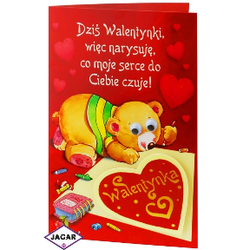

Serce – Herz

Kwiaty – Blumen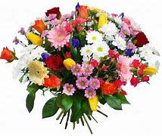

Miłość – Liebe

Kocham Cię – Ich liebe dich

Pierwszy pocałunek – Erster Kuss

Miłosna piosenka – Liebeslied

Wyznanie uczuć – Bekenntnis der Gefuhle

Niespodzianka – Uberraschung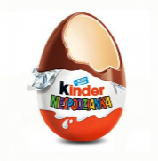

Prezent – Geschenk

Stoisko buziaków – Kusschen Stand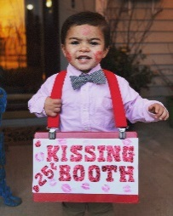

Randka – Date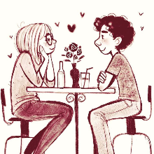

Przytulanie się – Kuscheln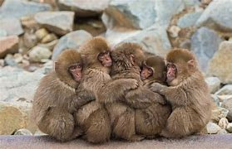

Róże – Rosen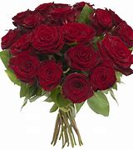

Czekoladki – Pralinen